USTVARJALNO PREŽIVALJANJE PROSTEGA ČASA
16. 11. 2020

Pozdravljeni tretješolci,
danes boste lahko izdelali popolnoma svojo, unikatno igro. Verjetno jo že vsi poznate.
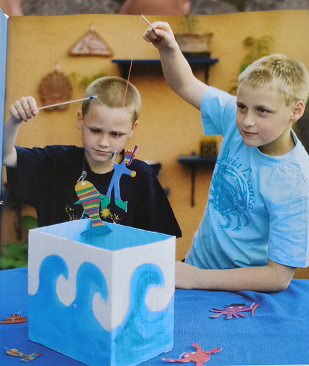
Za izdelavo potrebuješ:
- škarje,
- nit,
- lepilo,
- flomastre,
- 2 palčki (morda imaš kakšne iz kitajske restavracije),
- 2 magneta,
- škatlo od čevljev in
- karton.

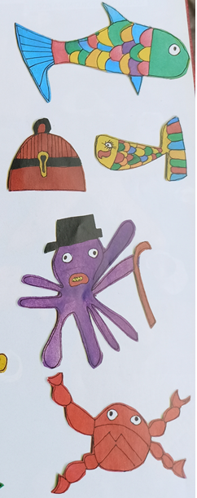

Najprej na karton nariši poljubne motive, ki jih boš kasneje lovil s palčkami. V našem primeru imamo morske motive ti, pa lahko narediš tudi jesenske (ježa, hruško, gobo …), ali zimske (jelka, okraski, snežak, snežinka …). Pobarvaj jih in jih izreži. Vsak motiv označi z določeno število točk, ki ti jih bo prinesel. Npr. 5, 10, 15, 20 itd.

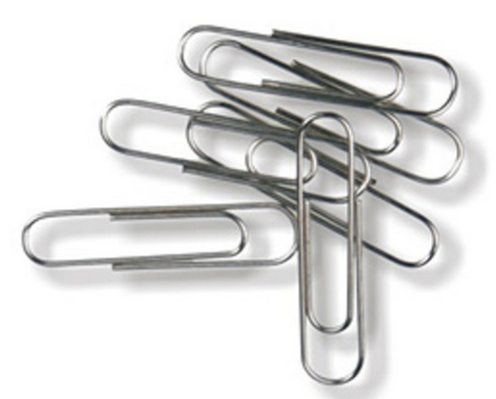
Na vsak motiv nalepi sponko.

Izdelava ribiške palice:
Na palico ovij vrvico v dolžini 15 cm. Na konec vrvice pa pritrdi magnet. Ko boš lovil plen, se bodo predmeti ujeli na magnet.
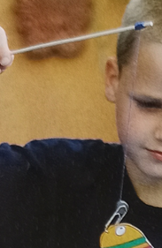

Sedaj samo še okrasiš škatlo. Predmete postavi vanjo in lov na zaklad se začne. Zmaga tisti igralec, kateri seštevek predmetov je najvišji.
Obilico ustvarjalnih užitkov in igre ti želimo.
Učitelji OPB.

Vir: revija Prostočasnik, poletje 2007, str. 15.

